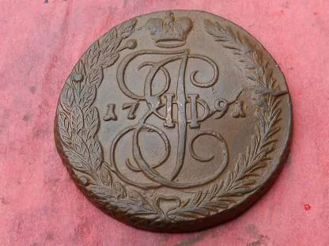

Богатства Санкт Петербурга.
Клад Екатерины II.
Легенда про сокровища, спрятанные Екатериной II, во время её проявления, известным многим. Есть легенда, что существует не обнаруженный тайник, который она спрятала в Бобринском особняке царицы. Этот особняк, она построила для своего незаконнорожденного сына, от графа Орлова. Фамилию ему дали Бобринский, из-за того , что выносили его с Зимнего сада, чтоб не видел ребёнка обманутый император, в шубе из бобра. Вот этот самый клад, она спрятала на обеспечение будущего своего ребёнка. При выезде за границу Бобринский сообщил о кладе большевикам, с надеждой получить половину. Но большевики отказали сыну Екатерины. И клад до сих пор лежит в особняки. Поговаривают, что его охраняет призрак чёрного монаха.
Ещё одна легенда гласит, что сокровище охраняет сама императрица. При установки памятника, в честь её столетнего правления. Во время установки фундамента, в котлован кидали драгоценности придворные и близстоящие люди к императрицы. Говорят, что много раз власть пыталась вскрыть памятник и достать от туда клад. Но всё время, что то останавливали их.
Ещё один фундамент с сокровищем находится на Стрелке Васильевского острова. Четыре золотых слитка, были положены в четыре угла фундамента, петербургскими биржевиками.
Говорят это делалось, для того, что бы сооружение оберегало от нечисти и злых духов. И служило памятнику процветанием. Некая традиция руси.
По такой же причини было сделано золотое звено ограды в Летнем саду. И покрасили её
в чёрный цвет. Так же и сделали с золотой заклепкой Большеохтинского моста. Чтоб среди большого количества деталей её не могли найти.

